ICS 71.040.10
N 53

中华人民共和国国家标准
GB/T XXXXX—XXXX

拉曼光谱仪通用规范
General Specification for Raman spectrometers
征求意见三稿
2019.6.26

XXXX - XX - XX发布
XXXX - XX - XX实施


前 言
本标准按照GB/T1.1-2009给出的规则起草。
本标准由中国机械工业联合会提出。
本标准由全国工业过程测量控制和自动化标准化技术委员会（SAC/TC124）归口。
标准起草单位：福建省计量科学研究院、厦门大学、厦门市普识纳米科技有限公司
标准参与单位：
标准主要起草人：
目 次

前 言 I
1 范围 1
2 规范性引用文件 1
3 术语与定义 1
4 要求 2
5 试验方法 4
6 检验规则 6
7 标志、包装、运输及贮存 7
附 录 A （资料性附录）可用低压放电灯谱线示例 9
附 录 B （资料性附录）拉曼光谱参考位移值 10

拉曼光谱仪通用规范
- 范围
本标准规定了拉曼光谱仪的术语和定义、要求、试验方法、检验规则、标志、包装、运输和贮存。
本标准适用于采用激光为激发光源的拉曼光谱仪（以下简称仪器），其他光源的仪器可参考执行。
- 规范性引用文件
下列文件对于本文件的应用是必不可少的。凡是注日期的引用文件，仅所注日期的版本适用于本文件。凡是不注日期的引用文件，其最新版本（包括所有的修改单）适用于本文件。
GB/T 191-2008 包装储运图示标志
GB/T 2829-2002 周期检验计数抽样程序及表（适用于对过程稳定性的检验）
GB 4793.1-2007 测量、控制和实验室用电气设备的安全要求 第一部分：通用要求
GB 7247.1-2012 激光产品的安全 第1部分：设备分类、要求
GB/T 11606-2007 分析仪器环境试验方法
GB/T 13384-2008 机电产品包装通用技术条件
GB/T 13966-2013 分析仪器术语
GB/T 18268.1-2010 测量、控制和实验室用的电设备 电磁兼容性要求 第1部分：通用要求
GB/T 34065-2017 分析仪器的安全要求
ASTM E1840-96(2014) Standard Guide for Raman Shift Standards for Spectrometer Calibration
- 术语与定义
GB/T 13966-2013界定的及下列术语和定义适用于本文件。

拉曼散射 Raman scattering
单色入射光与介质相互作用后产生频率不同于原入射光的散射光的现象。

拉曼位移 Raman shift
入射光绝对波数与散射光绝对波数的差值，单位为cm⁻¹。

拉曼光谱 Raman spectrum
单色光束照射试样时，由于非弹性散射产生的与入射光频率不同的辐射的光谱，是拉曼散射强度对于拉曼位移的分布。

拉曼光谱仪 Raman spectrometer
用于收集试样的拉曼光谱，并进行检测和分析的仪器。

拉曼谱峰强度 peak intensity of Raman scattering
拉曼光谱仪测量得到的某个拉曼谱峰的信号强度，为该峰最高点到该点对应的背景基线的计数差值。

半高宽 full width at half maximum（FWHM）
以拉曼谱峰强度的一半作平行于基线的直线，该直线与谱峰两侧所形成交点之间的波数差值，单位为cm⁻¹。
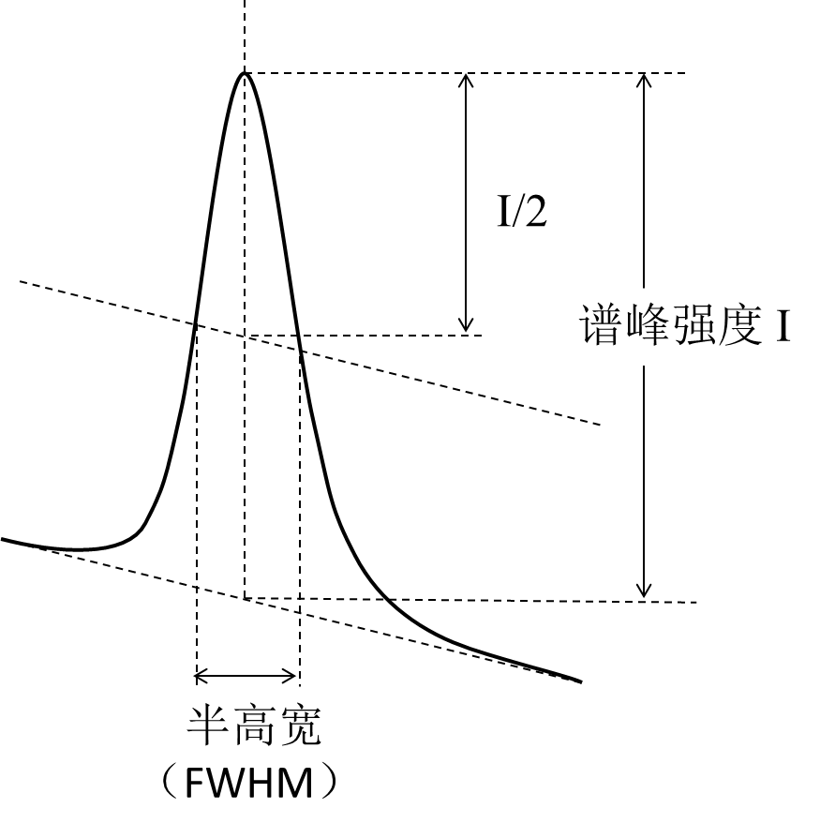

光谱分辨率spectral resolution
拉曼光谱仪分辨两相邻谱峰的能力，以所测得的元素灯谱线的半高宽表示，单位为cm⁻¹。
- 分类
参照 GB/T 11606-2007 2.1 环境条件分组，仪器按使用环境分为：
- 实验室拉曼光谱仪：仪器在环境温度和湿度控制在规定的范围内的室内环境中使用；
- 便携式拉曼光谱仪：仪器在环境温度和湿度都不受控制的室外环境中使用，便于移动。
- 要求
  - 仪器正常工作条件
在下列条件下，仪器应能正常工作：

5.1.1 实验室使用的拉曼光谱仪
实验室拉曼光谱仪在下列条件下应能正常工作：
a) 环境温度：5℃～35℃；
b）相对湿度：20% ～ 80%；
c) 交流供电电源：电压220V±22V，频率50 Hz± 1Hz；
d) 室内应清洁无尘，避光，排风良好，应平稳地放在工作台上， 周围无强烈机械振动和电磁干扰源，无强气流影响；
e) 接地良好。

5.1.2 便携式拉曼光谱仪
便携式拉曼光谱仪在下列条件下应能正常工作：
a) 环境温度：0℃～40℃；
b）相对湿度：20% ～ 85%；
c) 供电电源：交流电源电压220V±22V，频率50 Hz± 1Hz；
直流电源电压变化在 ±20% 以内。
d) 使用环境无强光照射。
  - 功能要求
仪器至少应具有下列功能：

a) 仪器制造商应声明仪器的拉曼光谱测量范、所用激发光波长、线宽和功率（或功率范围）等参数；仪器应具备激发光开启和关闭功能；

b) 应具备准确显示所采集拉曼光谱图、读取拉曼位移坐标及强度示值等功能；
c）应具备原始光谱数据导出功能，至少包含以下数据导出格式之一：txt、Excel或csv。
  - 要求
仪器性能指标要求见表1。
- 性能指标
项目 | Ⅰ级 | Ⅱ级 | III级 | IV级
光谱分辨率 | ≤ 1 cm⁻¹ | ≤ 4 cm⁻¹ | ≤ 8 cm⁻¹ | ≤ 15 cm⁻¹
位移准确度 | ±1.0 cm⁻¹ | ±1.5 cm⁻¹ | ±3.0 cm⁻¹ | ±6.0 cm⁻¹
位移重复性 | ≤ 0.5 cm⁻¹ | ≤ 0.5 cm⁻¹ | ≤ 1.0 cm⁻¹ | ≤ 2.0 cm⁻¹
强度重复性 | ≤1 % | ≤3 % | ≤ 5 % | ≤ 5 %
信噪比 | ≥10:1  （单晶硅三阶峰） | ≥5:1  （单晶硅三阶峰） | ≥100:1  （单晶硅二阶峰） | ≥10:1  （单晶硅二阶峰）
*注1：试验的全过程仪器的相关设置条件应保持一致，并注明谱图采集的积分时间。
注2：特殊领域的专用仪器技术性能，可参照本标准进行评价。
  - 安全要求
    - 防电击要求
应符合GB/T 34065-2017第6章要求。
    - 激光安全
制造商提供的说明书、警示措施、防护措施应符合GB7247.1-2012的要求。
  - 外观
仪器外观应满足下列要求：
- 仪器所有表面不应有脱皮现象；
- 表面应色泽均匀，不应有明显擦伤、露底、裂纹、气泡现象；
- 外露零部件结合处应整齐，无粗糙不平现象；
- 面板上的文字、符号、标志应端正清晰耐久。
  - 环境适应性
按GB/T 11606-2007中2.7环境条件分组，实验室仪器按照Ⅱ组，便携式仪器按照III组的条件，分别对仪器进行温度上限、温度下限、恒定湿热试验；试验后，其光谱分辨率和位移准确度应满足5.3中表1的要求。
便携式仪器应符合相关电磁兼容性要求。
便携式仪器其耐振动需满足应满足5.3中表1的要求。

  - 运输、运输贮存
仪器在运输包装状态下，应根据GB/T 11606-2007中表1环境条件分组的要求选取的运输、运输贮存的试验条件，并按照GB/T 11606-2007中第8章、第15章、第16章、第17章和第18章试验后，包装不应有较大变形和损伤，仪器不应有变形松脱、涂覆层剥落等机械损伤，其光谱分辨率和位移准确度应满足5.3中表1的要求。
- 试验方法
  - 试验前准备
根据仪器说明书的要求设置仪器参数，如激光波长和功率，物镜，狭缝宽度和光栅刻线等相关条件，激光功率为标称功率或仪器说明书的推荐值。仪器测试时，需注明环境温度、仪器声明的波数测量范围、激发光波长和功率、狭缝大小、分光系统的光栅刻线数和焦长、采样积分时间等仪器设置条件。对于共焦显微拉曼光谱仪，还需要注明显微物镜、针孔大小等与共焦性能密切相关的仪器参数。
如无特别说明，以下6.2～6.8的测试方法要求在上述同等设置条件下进行。
  - 试验条件
- 除非另有规定，试验均应在5.1所规定的条件下进行，温度波动不超过±2℃；
- 仪器在试验前应按照仪器说明书要求进行预热；
- 试验用品：
元素灯：氖灯、氩灯、汞灯及其他波段的元素灯等；
试验样品：单晶硅：晶向（111）；单质硫(分析纯)、萘(分析纯)、聚苯乙烯片(分析标准品)以及具有拉曼光谱特征谱峰的标准溶液（待定）。
  - 光谱分辨率
关闭激光器，设置适当的仪器参数。在仪器的光谱范围内，分别在光谱可测量范围的下限、上限和中间附近选取适当的元素灯特征谱线（见附录A）。将元素灯输出的光经强度衰减后，引入光谱仪的测量光路；在仪器声明的波数测量范围内，近等分选择三条强信号的特征谱线进行测量。测量并记录元素灯各谱峰的半高宽，重复测量6次，取平均值作为在相应激发波长下各波段的分辨率，取其最大值作为仪器的光谱分辨率。
  - 位移准确度
开启激光器。按照6.2中的测试条件，将标准样品置于仪器信号采集探头的聚焦处，根据仪器声明的波数测量范围，测量参考样品的拉曼光谱。在（50～200）cm⁻¹ 范围，测量单质硫位于153.8 cm⁻¹的拉曼谱峰；在（200～2000）cm⁻¹ 范围，测量聚苯乙烯位于1001.4 cm⁻¹ 的拉曼谱峰；在（2000～4000）cm⁻¹ 范围，测量萘位于3056.4 cm⁻¹ 的拉曼谱峰。记录所选取的特征峰的位移值，重复测量3次，按公式（1）分别计算相应特征峰的位移测量值与标准位移值(见附录B)之差，取绝对值最大的差值作为仪器的位移准确度。
---------------------------------------------------------- (1)
式中：
—— 第i个位移测量值与标准位移值之差，cm⁻¹；
—— 第i个位移测量值，cm⁻¹；
—— 第i个标准位移值，cm⁻¹。
  - 位移重复性
按6.3中的测试条件，间隔5 min测量一次，并记录谱峰的位移值，重复测量3次，按公式（2）分别计算各个谱峰的位移重复性，作为仪器在相应波数范围内的位移重复性。
--------------------------------------------- (2)
式中：
—— 位移重复性，cm⁻¹；
—— 3次测得的位移最大值，cm⁻¹；
—— 3次测得的位移最小值，cm⁻¹。
  - 强度重复性
按6.3中的测试条件，间隔5 min测量一次，并记录特征峰强度值，重复测量7次，按公式（3）分别计算各个谱峰的光谱强度重复性，取最大值作为仪器的光谱强度30 min内的重复性。
$δ_{I}=\sqrt{\frac{\sum_{\text{≪}}{⌣I_{_{\text{max}}}−\bar{I}⌢}}{}}×\frac{}{{\bar{I}}_{0}}$×100%--------------------------------------------- (3)
式中：
——30 min内的光谱强度重复定性，%；
$I_{}$——第i次光谱强度测量值；
n——测量次数；
$\bar{I}$——6次光谱强度测量的平均值。
  - 信噪比
按6.3中的测试条件，将单晶Si（111）置于仪器的样品架上，将激光准确聚焦于硅片上并采集其拉曼光谱；测得的单晶Si（111）二阶（940 cm⁻¹附近）拉曼峰强度与(1200～1250) cm⁻¹范围内基线噪声的最大相邻峰-峰值之比为该次测量的二阶拉曼峰信噪比；测得的单晶Si（111）三阶（1440 cm⁻¹附近）拉曼峰强度与（1570～1620） cm⁻¹范围内基线噪声的最大相邻峰-峰值之比为该次测量三阶拉曼峰信噪比。间隔5 min，重复上述步骤3次，按5.3中表1的分类要求，取3次信噪比的最小值作为仪器的信噪比。
采用溶液进行信噪比测试的方法待定，根据最终征求意见情况讨论。
  - 安全试验
    - 防电击试验
参见GB/T 34065-2017第6章有关试验方法。
    - 激光安全
参见GB 7247.1-2012的有关试验方法。
  - 外观检查
按照4.5规定，逐条目测和手感检查。
  - 环境适应性
6.10.1 温度试验：按GB/T 11606-2007中第4章、第5章和第7章进行试验。
6.10.2 振动试验：按GB/T 11606-2007中第9章进行试验。
6.10.3 电磁兼容性：按GB/T 18268.1-2010进行试验。
  - 运输、运输贮存试验
仪器在包装状态下，按GB/T 11606-2007中第8章、第15章、第16章、第17章和18章的方法进行试验。
- 检验规则
  - 检验分类
仪器检验分出厂检验和型式检验。
  - 出厂检验
    - 出厂检验的项目类别见表2。
    - 每台仪器应经检验合格，出厂检验不合格或有不合格项目应返工然后复验。复验全部项目合格后，方可出厂。
  - 型式检验
    - 型式检验在下列情况之一时进行：
a) 设计定型或生产定型时；
b) 仪器转厂或转移生产地时；
c) 正式生产后，如结构、材料、工艺有较大改变，可能影响仪器性能时；
- 长期停产，恢复生产时；
- 正常生产时，定期或积累一定产量后，应周期进行一次检验，一般为3年；
- 国家各级质量监督机构提出进行型式检验要求时；
- 出厂检验结果较上次型式检验有较大差异时。
    - 型式检验的内容按表2进行，型式检验的样品应从出厂检验合格批中随机抽取。
    - 抽样与判定规则
      - 型式检验的抽样应符合GB/T2829-2002中5.9的规定。采用的抽样方案、检验分类、检验项目、不合格质量水平、判别水平、样本和判定数组等要求应在产品标准中规定。
      - 若型式检验不合格，应分析原因，找出问题并落实措施，重新进行型式检验。若再次型式检验不合格，则应停产整顿，停止出厂；待问题解决。型式检验合格后方可恢复出厂检验。
      - 若型式检验合格，经出厂检验合格的批，作为合格品可出厂或入库。若入库超过12个月再出产，则应重新进行出厂检验。
- 型式检验项目与检验分类
序号 | 检验项目及章条 |  |  | 检验分类
序号 | 项目 | 要求章条号 | 试验方法章条号 | 出厂检验 | 型式检验
1 | 功能要求 | 5.2 | 5.2 | ● | ●
2 | 光谱分辨率 | 5.3 | 6.3 | ● | ●
3 | 位移准确度 | 5.3 | 6.4 | ● | ●
5 | 位移重复性 | 5.3 | 6.5 | ● | ●
6 | 强度重复 | 5.3 | 6.6 | ● | ●
7 | 信噪比 | 5.3 | 6.7 | ● | ●
8 | 安全要求 | 5.4 | 6.8 | ● | ●
9 | 外观 | 5.5 | 6.9 | ● | ●
10 | 环境适应性 | 5.6 | 6.10 | ○ | ●
11 | 运输、运输贮存 | 5.7 | 6.11 | — | ●
11 | 运输、运输贮存 | 5.7 | 6.11 | - | ●
注：●为必检项目，○为承制方与订购方协商检验项目，— 为不检项目。
- 标志、包装、运输及贮存
  - 标志
    - 仪器标志
        - 制造厂名称及地址；
        - 仪器名称；
        - 仪器型号；
        - 商标；
        - 制造日期、出厂编号；
        - 必须标志的重要标志。
    - 包装标志
  - 制造厂名称及地址
  - 仪器名称；
  - 型号规格；
  - 商标；
  - 仪器质量，单位为kg；体积为长×宽×高，单位为mm；
  - 包装储运图示标志：“易碎物品”、“向上”、“怕雨”等应符合GB/T 191-2008规定;
  - 发货、收货单位名称及地址。
  - 包装
    - 仪器包装应符合GB/T 13384-2008 中防潮、防震包装规定。
    - 随机文件包括：
    - 装箱单；
    - 产品合格证；
    - 使用说明书（仪器文件中有关安全描述应符合GB/T 4793.1-2007 第5章及GB 7247.1-2012激光产品的安全 第1部分 设备分类、要求中的有关规定）；说明书至少应包含激光波长、激光线宽、激光功率稳定性、拉曼光谱测量范围等基本信息。
    - 备件清单。
  - 运输
在运输过程中和贮存时应防止受到剧烈冲击、雨淋、暴晒及辐射。
  - 贮存
仪器在包装状态下，应贮存在环境温度为0 ℃~40 ℃，相对湿度不大于85 %，且空气中不应含有腐蚀性气体的室内。

（资料性附录）
低压放电灯谱线示例

表A.1 可用汞灯、氩灯或氖灯谱线

激发波长  nm | 0~1000 cm⁻¹ | 1000 cm⁻¹~ 2000 cm⁻¹ | 2000 cm⁻¹ ~ 4000 cm⁻¹
532 | 546.075 nm (484.5 cm⁻¹) | 585.249 nm(1710.2 cm⁻¹)  594.483 nm(1975.7 cm⁻¹) | 614.306 nm(2518.5 cm⁻¹)  626.650 nm(2839.1 cm⁻¹)  640.225 nm(3177.5 cm⁻¹)  650.653 nm(3427.8 cm⁻¹)  667.828 nm(3823.1 cm⁻¹)
632.8 | 640.225 nm(183.3 cm⁻¹)  650.653 nm(433.6 cm⁻¹)  667.828 nm(828.9 cm⁻¹) | 692.947 nm(1371.7 cm⁻¹)  703.241 nm(1582.9 cm⁻¹) | 724.517 nm(2000.5 cm⁻¹)  763.511 nm(2705.4 cm⁻¹)  772.376 nm(2855.7 cm⁻¹)  794.818 nm(3221.3 cm⁻¹)  811.531nm(3480.4 cm⁻¹)  826.452 nm(3702.9 cm⁻¹)  837.761 nm(3866.2 cm⁻¹)
785 | 811.531 nm(416.5 cm⁻¹)  826.452 nm(638.9 cm⁻¹)  837.761 nm(802.3 cm⁻¹)  849.536 nm(967.7 cm⁻¹) | 865.438 nm(1184.0 cm⁻¹)  878.375 nm(1354.2 cm⁻¹)  885.387 nm(1444.4 cm⁻¹)  912.297 nm(1777.5 cm⁻¹)  922.450 nm(1898.2 cm⁻¹) | 965.779 nm(2384.5 cm⁻¹)
注1：（）内为不同激发波长下谱线对应的位移值；
注2：波长-对应拉曼位移值的换算公式：
$S=\frac{10^{7}}{λ_{e}}−\frac{1^{7}}{λ_{_{0}}}$
式中：
S ——对应拉曼位移值，cm⁻¹；
λ_{e}——元素灯谱线波长，nm；
λ₀——仪器激发光波长，nm；。

(资料性附录)
拉曼光谱参考位移值

本标准中单质硫、聚苯乙烯、萘的位移参考值引用自ASTM E1840-96(2014) Standard Guide for Raman Shift Standards for Spectrometer Calibration。

表B.1 单质硫拉曼光谱位移参考值
序号 | 波数标准值（cm⁻¹）
1 | 153.8±0.5
2 | 219.1±0.57
3 | 473.2±0.49
表B.2 聚苯乙烯拉曼光谱位移参考值
序号 | 波数标准值（cm⁻¹）
1 | 620.9±0.69
2 | 795.8±0.78
3 | 1001.4±0.54
4 | 1031.8±0.43
5 | 1155.3±0.56
6 | 1450.5±0.56
7 | 1583.1±0.86
8 | 1602.3±0.73
9 | 2852.4±0.89
表B.3 萘拉曼光谱位移参考值
序号 | 波数标准值（cm⁻¹）
1 | 513.8±0.31
2 | 763.8±0.31
3 | 1021.6±0.49
4 | 1147.2±0.34
5 | 1382.2±0.31
6 | 1464.5±0.29
7 | 1576.6±0.29
8 | 3056.4±0.41

